1. Przepis na kruche wielkanocne ciasteczka.
SKŁADNIKI | PRZYGOTOWANIE
- 200 g mąki tortowej  - 100 g mąki krupczatki  - 200 g masła  - 3 łyżki cukru pudru  - 2 żółtka  - 1 łyżeczka cukru waniliowego  - 2 łyżki zimnej wody  - szczypta soli  LUKIER  - 2 białka  - 2 szklanki cukru pudru | 1. Mąkę (tortową i krupczatkę) przesiewamy razem z cukrem pudrem. Dodajemy sól, cukier waniliowy i kawałki masła. Następnie dodajemy żółtka, wodę i zagniatamy jednolite ciasto.  2. Owijamy ciasto folią spożywczą i wkładamy do lodówki na około godzinę.  3. Wyjmujemy ciasto z lodówki i wałkujemy je na kilkumilimetrowy placek. Foremkami (jeżeli nie mamy, możemy szklanką) wykrawamy ciasteczka i układamy na blaszkę wyłożoną papierem do pieczenia.  4. Wkładamy do piekarnika nagrzanego do 180 stopni i pieczemy przez około 10-15 minut.  5. Lukier: białka ucieramy razem z cukrem pudrem na gęstą, jednolitą, ale płynną konsystencję. Jeżeli macie barwniki, możecie lukier zabarwić na dowolny kolor.  6. Po przestygnięciu ciasteczek, dekorujemy je lukrem.  7. Ciasteczka możemy przechowywać w szczelnym pojemniku.

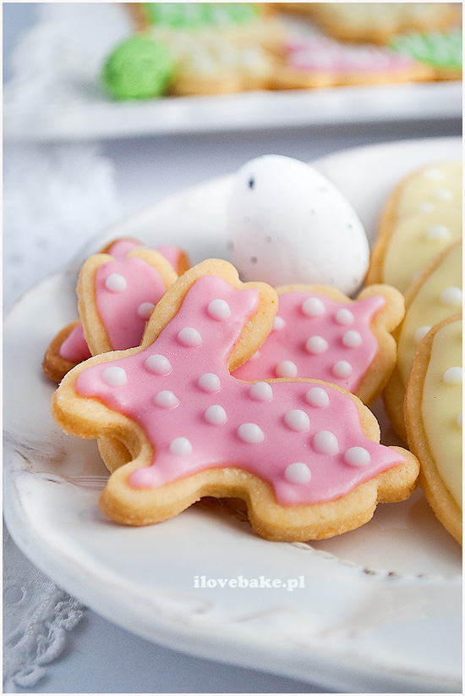 Przepis ze strony: https://ilovebake.pl/
2. Poszukaj innych przepisów na wielkanocne ciasteczka. Wybrany przepis zapisz na kartce, którą później wkleimy do naszego przepiśnika.
3. Wyszukaj w Internecie życzeń wielkanocnych. Wykonaj w domu kartkę świąteczną wykorzystując materiały, które masz w domu. Życzenia wpisz w środku kartki. Poniżej kilka pomysłów na kartki świąteczne:
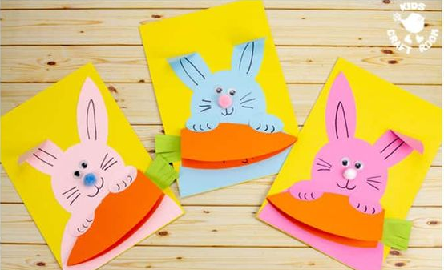
Potrzebujesz: 2 kartki kolorowego papieru, 1 kartkę pomarańczową, mazaki, kredki, szablon króliczka, szablon marchewki, nożyczki, klej
Wykonanie: Zegnij kartkę na pół. Wydrukuj na innym kolorze kartki lub spróbuj narysować sam królika. Z pomarańczowej kartki wytnij marchewkę. Przyklej na kartkę króliczka, na wysokości jego łapek przyklej marchewkę. Namaluj mu oczy, nos i pyszczek.
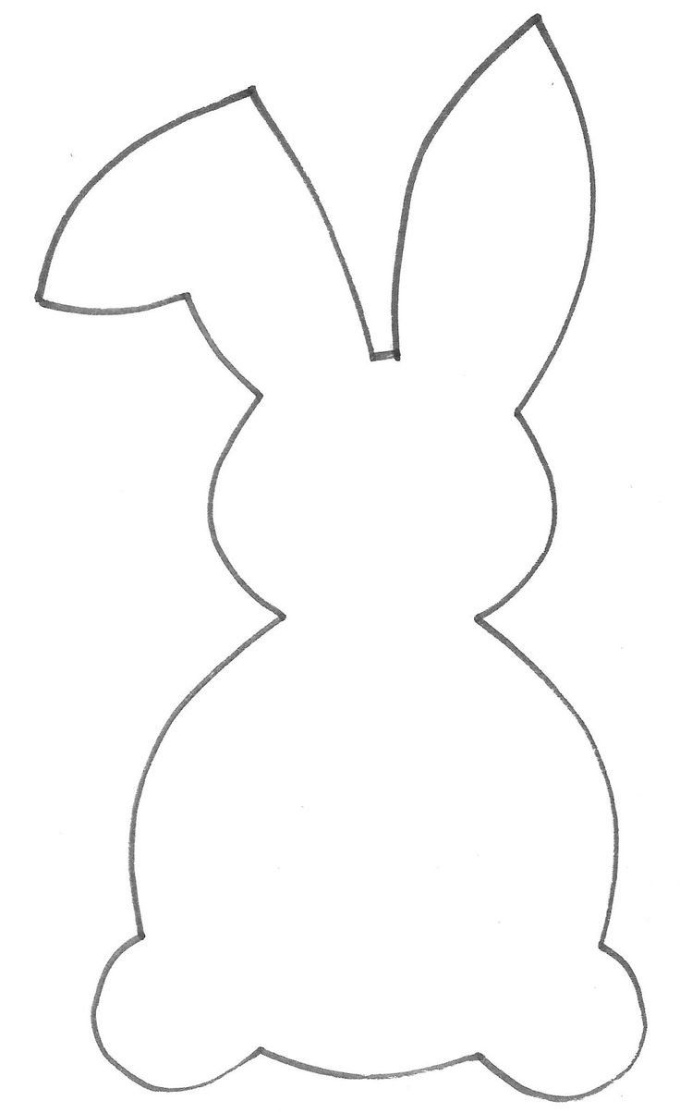

PROPOZYCJA DRUGA:
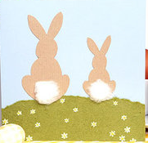
Potrzebujesz: 3 różne kolory kartek, waciki kosmetyczne lub wata, mazaki, kredki, nożyczki, klej
Wykonanie: Zegnij kartkę na pół. Z zielonej kartki wytnij trawę, przyklej na przód kartki. Wydrukuj szablon króliczków (możesz narysować). Przyklej króliki na trawie. Doklej ogonki z waty lub z wacików kosmetycznych.
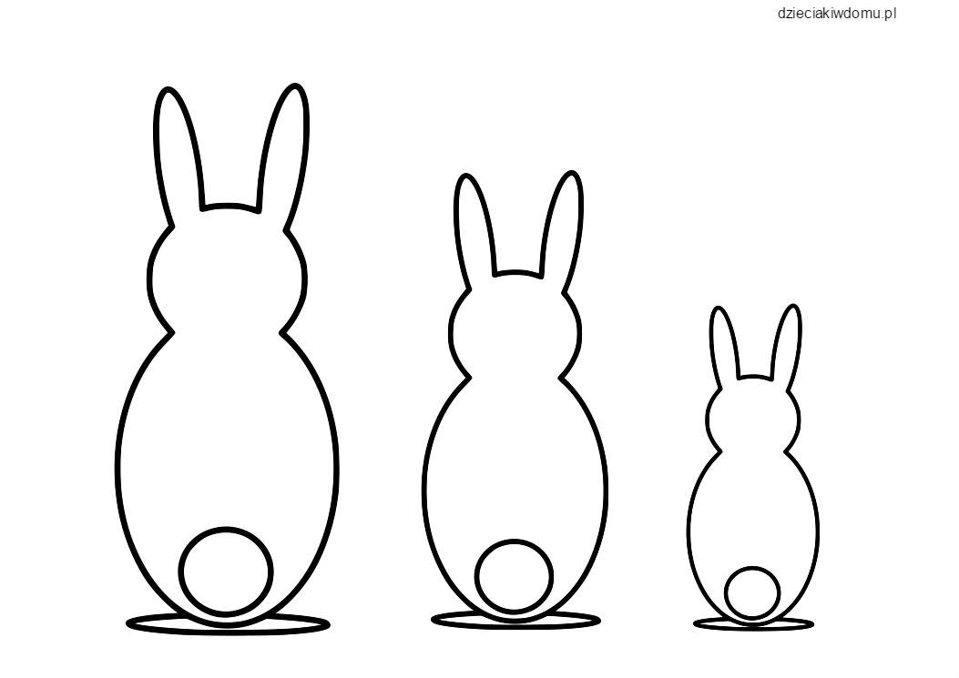
PROPOZYCJA TRZECIA.
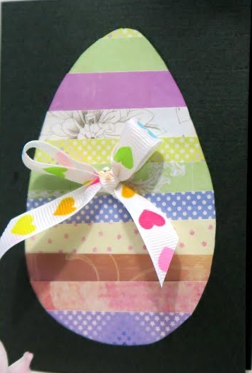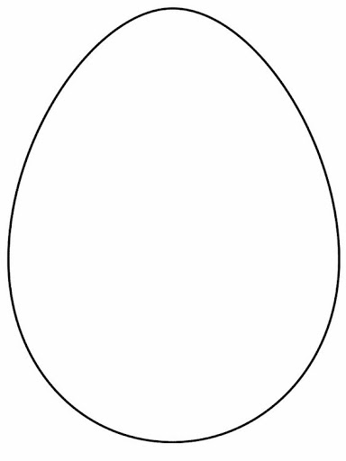
Potrzebujesz: kolorowe paski papieru, nożyczki, wstążka, klej
Wykonanie: Zegnij kartkę na pół. Na przodzie odrysuj jajko i wytnij. Przygotuj sobie paski z kolorowego papieru. Naklejaj od środka, w taki sposób aby zakryć wycięcie. Na koniec naklej na środku wyklejonego jajka wstążkę.
4. Wykonaj jajka z masy solnej, którymi udekorujesz gałązki na świątecznym stole.
MASA SOLNA
SKŁADNIKI | PRZYGOTOWANIE
- 1 szklanka mąki  - 1 szklanka soli  - 0,5 szklanki wody | Do głębokiej miski wsypujemy mąkę i sól. Dokładnie mieszamy i wlewamy wodę. Ciasto ugniatamy na gładką masę.

Rozwałkuj masę solną. Wykrajaj jajka dowolnej wielkości. Możesz pomóc sobie szklanką. Na górze każdego jajka zrób dziurkę. Układaj jajka z masy solnej na blaszce wyłożonej papierem do pieczenia. Susz w piekarniku nagrzanym do 50-60 stopni przez około 2 godziny. Możemy masę solną pozostawić również do wyschnięcia na kilka dni w pokoju.
Po wyschnięciu jajek z masy solnej przewlekamy przez dziurki sznurek i zawiązujemy. Malujemy farbami plakatowymi według własnego pomysłu.
Poniżej zdjęcie podglądowe.
Powodzenia
